EndlessMemories GoF运用文档

单例模式（Singleton）

相关类
逃生者(Survivor)：游戏中，处理玩家对主角的操控，主角只会在场景里出现一人。
鬼(Chase)： 游戏中，处理鬼的AI，鬼只会在场景里出现一只。
两者的实例都在全局中只需要一个，因此对两者使用了单例模式。

依赖关系说明
逃生者（Survivor）：在游戏各处需要用到角色信息（状态、物品栏、位置….etc）。
鬼（Chase）：鬼的听力实现采取被动的方式，需要发出的声源的物体自己调用鬼的特定函数达到传递，从而让鬼往声源的方向靠近。目前仅这种情况Chase类被依赖。

Singleton实现关键代码：
限制
- 由于Unity会在一开始自动实列化项目中所用被GameObjet所用到的类，所以如Singleton中的饿汉式/懒汉式一样自己来new出一个实例是不可行的。
要求
- 获取实例的函数是static方法
- 能提醒实例不唯一（因为是Unity上的操作，需要确认没有手误）
- 其它类最快能在Start()函数内访问到实例（Unity的执行顺序Awake->Start->Update x N）

代码（策略：迟钝饿汉式(自称)）
private static TheClass instance;
Awake() { //Unity 会在实列化该类后第一个调用此函数
if ( instance != null ) { //提示类被两个以上GameObject使用了
Debug.Log(“There are duplicated instance of TheClass at object ” + base.name);
}
instance = this;
}
public static getInstance() { //TheClass.getInstance()即可获得该类实例
return instance;
}

UML
不限制访问两者getInstance()的对象种类。
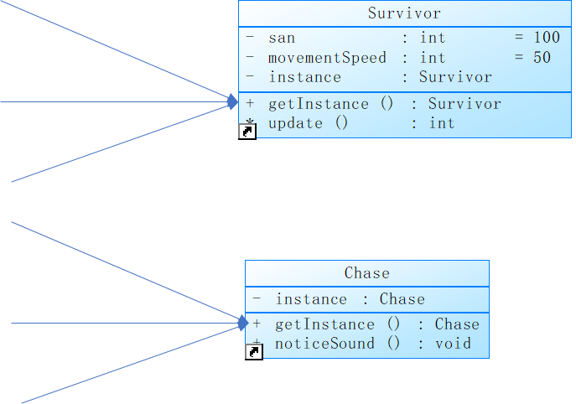

外观模式（Facade）

相关类
事件物体专门类 (？？？)：游戏中，各种事件物体有专门的类来处理其行为逻辑，数量很多。
逃生者(Survivor)：处理玩家操控的主角，可以与事件物体类进行互动，互动的效果根据物体不同。

依赖关系说明
事件物体接口（InteractableT）：所有事件物体专门类继承该类，用统一函数Interact描述互动内容。
事件物体专门类（？？？）：继承InteractableT。
逃生者（Survivor）：互动事件物体时，调用统一的函数Interact使事件物体的交互内容生效。

Facade实现关键代码
要求
互动的时候执行的interact()函数内，目前主要有四种举动会发生：
1.拾取+文本提示
2.细看(inspect)
3.拿起&投掷
4.纯文本提示

各功能实现在别的类里，仍由各专门类在interact函数内自由组合达到预期效果。
由于目前组合情况和策划不确定性高，不进行对热门组合的新父类创建。

代码
InteractableT担任Façade的角色

class InteractableT : MonoBehaviour {
public virtual void Interact () // 使用方法：interactableT.Interact()
}
class AnyInteractableClass : InteractableT {
public void interact() {
//互动内容
}
}

UML

